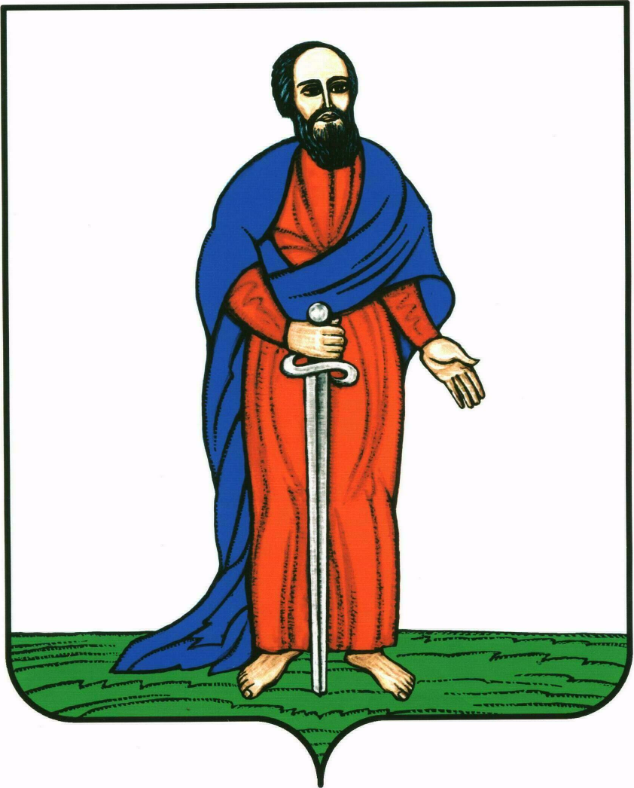

АДМИНИСТРАЦИЯ ГОРОДСКОГО ПОСЕЛЕНИЯ -

ГОРОД ПАВЛОВСК

ПАВЛОВСКОГО МУНИЦИПАЛЬНОГО РАЙОНА

ВОРОНЕЖСКОЙ ОБЛАСТИ

ПОСТАНОВЛЕНИЕ

от 12.02.2018 г. № 058
г. Павловск

Об утверждении перечня общественных территорий, отобранных по результатам проведенного приема предложений по благоустройству общественных пространств за исключением дворовых территорий, для проведения рейтингового голосования на территории городского поселения – город Павловск в 2018 году

В соответствии с Федеральным законом от 06.10.2003 №131-ФЗ «Об общих принципах организации местного самоуправления в Российской Федерации», постановлением Правительства Российской Федерации от 10.02.2017г. №169 «Об утверждении Правил предоставления и распределения субсидий из федерального бюджета бюджетам субъектов Российской Федерации на поддержку государственных программ субъектов Российской Федерации и муниципальных программ формирования современной городской среды», приказом Министерства строительства и жилищно-коммунального хозяйства Российской Федерации от 06.04.2017 №691/пр «Об утверждении методических рекомендаций по подготовке государственных программ субъектов Российской Федерации и муниципальных программ формирования современной городской среды в рамках реализации приоритетного проекта «Формирование комфортной городской среды» на 2018-2022 годы», протоколом проведения заседания общественной комиссии городского поселения – город Павловск по обеспечению реализации приоритетного проекта «Формирование комфортной городской среды» от 09.02.2018г. №3, в целях реализации проектов благоустройства территорий, руководствуясь Уставом городского поселения – город Павловск, администрация городского поселения – город Павловск

ПОСТАНОВЛЯЕТ:

1. Утвердить следующий перечень общественных территорий, отобранных по результатам проведенного приема предложений по благоустройству общественных пространств за исключением дворовых территорий, для проведения рейтингового голосования на территории городского поселения – город Павловск в 2018 году:
- сквер площадь «Молодежная» по адресу: РФ, Воронежская область, городское поселение – город Павловск, город Павловск, мкр.Северный, 22 «А»;
- парк «Трудовой славы» по адресу: РФ, Воронежская область, городское поселение – город Павловск, город Павловск, ул.40 лет Октября, 1 «А»;
- парк «Центральный городской парк» по адресу: РФ, Воронежская область, городское поселение – город Павловск, город Павловск, ул.1 Мая, 13 «Б»
2. Контроль за исполнением настоящего постановления оставляю за собой.

Глава городского поселения –

город Павловск В.А. Щербаков

